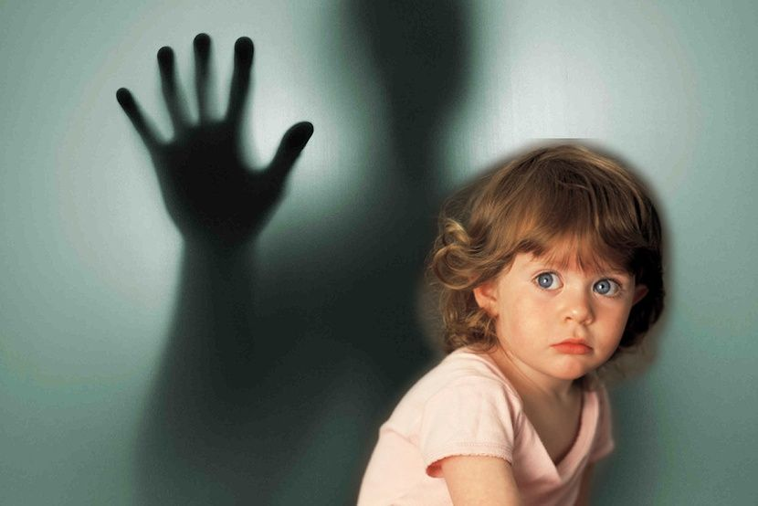
Дети не всегда ведут себя как чистые и кроткие ангелы, и воспитывать их — дело очень нелегкое. Но из всех трудных ситуаций, в которые они порой ставят своих родителей, нужно искать выход без унижения человеческого достоинства детей, без применения оскорблений и тем более телесных наказаний.
Выйти из ситуации, когда вдруг покажется, что нужно применить наказание, или предупредить эту ситуацию помогут следующие рекомендации:
1.Прислушивайтесь к своему ребенку, старайтесь услышать и понять его. Вникните в проблему ребенка. Не обязательно соглашаться с точкой зрения ребенка, но благодаря родительскому вниманию он почувствует свою значимость и ощутит свое человеческое достоинство.
2.Принимайте решения совместно с ребенком, а также дайте ему право принимать самостоятельные решения: ребенок охотнее подчиняется тем правилам, которые устанавливал сам. При этом мы не отрицаем, что некоторые решения могут принимать только родители. Предоставьте ребенку право выбора, чтобы он реально почувствовал, что волен сам выбирать из нескольких возможностей.
3.Постарайтесь предупредить ситуацию или изменить ее так, чтобы ребенку не нужно было бы вести себя неправильно.
4.Предоставляйте ребенку возможность отдохнуть, переключиться с одного вида деятельности на другой.
5.Требуя что-то от ребенка, давайте ему четкие и ясные указания. Но не возмущайтесь, если ребенок, «может быть», что-то не понял или забыл. Поэтому снова и снова, без раздражения, терпеливо разъясняйте суть своих требований. Ребенок нуждается в повторении.
6.Не требуйте от ребенка сразу многого, дайте ему постепенно освоить весь набор ваших требований: он просто не может делать все сразу.
7.Не предъявляйте ребенку непосильных требований: нельзя от него ожидать выполнения того, что он не в силах сделать.
8.Не действуйте сгоряча. Остановитесь и проанализируйте, почему ребенок ведет себя так, а не иначе, о чем свидетельствует его поступок.
9.Подумайте, в чем трудность ситуации, в которую попал ребенок? Чем вы можете помочь ребенку в этой ситуации? Как поддержать его?
К чему это ведет:
- Когда большой, значимый взрослый бьет маленького ребенка, ребенок чувствует беспомощность и фрустрацию.
- Когда вы бьете ребенка, вы не учите его решать проблемы.
- Физическое насилие приводит к тому, что у ребенка появляется желание отомстить.
- Физические наказания смещают понимание ребенком «правильного и неправильного».
- Если вы бьете ребенка, вы тем самым показываете ему, что бить - это нормально и приемлемо.
- Физическое насилие травмирует эмоции ребенка.
- Поведение детей, которых бьют, становится агрессивным и деструктивным.
- Физическое насилие не учит детей внутреннему контролю.

Как не допустить насилия в семье
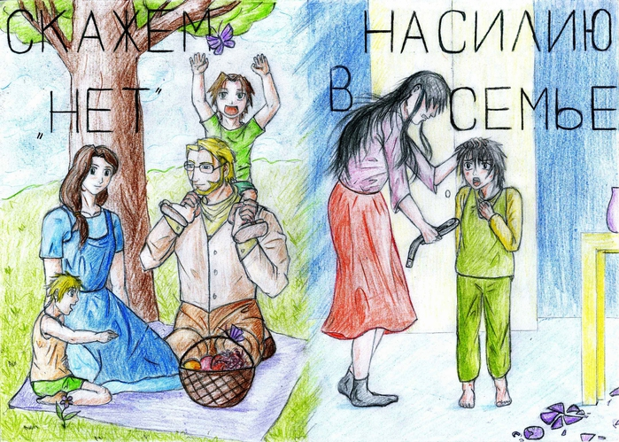

ГУО «Волковысский районный социально – педагогический цент»
2023 год

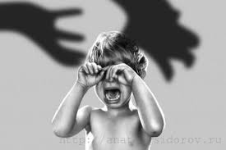

ЛУЧШИЙ СПОСОБ СДЕЛАТЬ ДЕТЕЙ ХОРОШИМИ – ЭТО СДЕЛАТЬ ИХ СЧАСТЛИВЫМИ
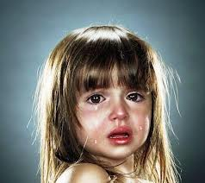

Последствия жестокого обращения
Жестокое обращение с детьми причиняет страдания детям и семьям и может иметь долговременные последствия. Жестокое обращение приводит к стрессу, который связан с нарушением раннего развития мозга. Экстремальный стресс может нарушать развитие нервной и иммунной систем. Вследствие этого, в зрелом возрасте людям, подвергавшимся жестокому обращению в детстве, угрожает повышенный риск возникновения проблем в области поведения и физического и психического здоровья, таких как:
- совершение насилия или становление жертвой насилия;
- депрессия;
- курение;
- ожирение;
- сексуальное поведение высокого риска;
- незапланированная беременность;
- вредное употребление алкоголя и наркотиков.
В результате таких последствий для поведения и психического здоровья жестокое обращение может приводить к развитию сердечных и онкологических заболеваний, самоубийствам и инфекциям, передаваемым половым путем.


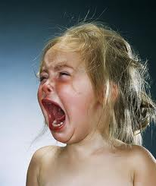
Жестокое обращение с детьми – это плохое обращение с детьми в возрасте до 18 лет и отсутствие заботы о них. Оно охватывает все типы физического и/или эмоционального жестокого обращения, сексуального насилия, пренебрежения, невнимания и нечувствительность к потребностям ребенка, что приводит к нанесению реального или потенциального вреда здоровью, выживаемости, развитию или достоинству ребенка в контексте взаимосвязи ответственности, доверия или власти. Насилие со стороны сексуального партнера также иногда считается формой жестокого обращения с детьми.

